Evaluación Formativa

OA (adaptado): Dominar ámbito numérico hasta la unidad de mil. Comparar figuras 2D y 3D.

Nombre Estudiante |  | Curso: 3 año A
Nombre Estudiante |  | Fecha: Semana 11  15/06 – 19/06

- La siguiente es una evaluación formativa, es decir, es sin nota. La idea es poder identificar los aprendizajes que has logrado y los que necesitas reforzar. ¡Éxito!

- Observa el siguiente ejemplo y completa el cuadro.

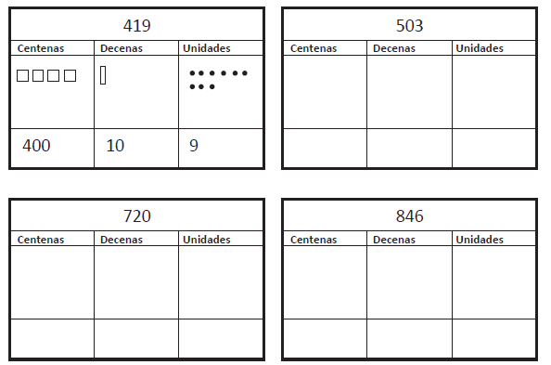

- Resuelve las siguientes adiciones y sustracciones.

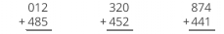

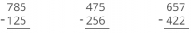

- Observa las siguientes figuras geométricas y completa los datos solicitados.

_____ lados  _____ vértices | _____ lados  _____ vértices | _____ lados  _____ vértices | _____ lados  _____ vértices

- Observa los diferentes cuerpos geométricos y completa el cuadro.

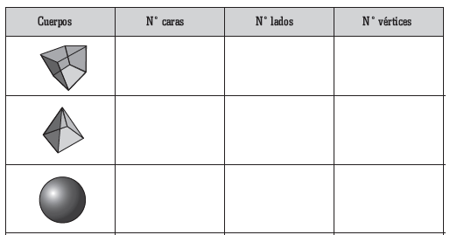

Querido/a estudiante y apoderado/a:
Debido a las circunstancias que estamos viviendo como país, sé que pueden tener muchas dudas relacionadas con el trabajo que se solicita. Es por esto que, si tienen dudas, pueden comunicarse conmigo al número +56977740031. Además, les solicito devolver las guías realizadas o enviar una fotografía a mi WhatsApp, para su revisión. Cuídense mucho, espero verlos pronto.

Con cariño, tía Ika Lecaros F.



